Comunicato Stampa

Oerlikon HRSflow: nuovi aggiornamenti per il software della Tecnologia FLEXflow

L’avanzata Human-Machine Interface consente un controllo più facile e flessibile
San Polo di Piave/Italia, Luglio 2022 – Oerlikon HRSflow aggiorna il software dell’Unità di Controllo della tecnologia FLEXflow, il sistema a otturazione servo-controllata. Grazie ai nuovi aggiornamenti dell’interfaccia uomo-macchina - detta HMI 4.0 - ora è possibile gestire le operazioni in modo ancora più intuitivo e comodo. Possono essere integrati sistemi con differenti tipi di ugelli e per ciascuno stampo possono essere salvati diversi parametri di funzionamento. Sono state previste inoltre diverse implementazioni per controllare ogni motore elettrico per il posizionamento di ciascun otturatore in modo indipendente e per monitorare la stabilità del processo. In più, è possibile creare specifiche utenze per gestire in modo individuale gli accessi. Grazie alla connessione web, l’accesso alla centralina è consentito indipendentemente dalla postazione.
HMI 4.0 offre la possibilità di controllare più motori in modo indipendente e con dati specifici permettendo anche la gestione di sistemi con ugelli di dimensioni differenti. A questo scopo, il software utilizza specifiche schede per ogni stampo equipaggiato con la tecnologia a canale caldo FLEXflow. Tutte le informazioni richieste dal sistema di controllo possono essere caricate in queste schede, comprese le ricette, il numero e la configurazione degli ugelli servo-controllati. La possibilità di salvare le singole ricette, agevola anche la modifica delle modalità di lavoro dello stampo, opzione particolarmente importante per i family mold. Possono essere integrati anche i parametri per cicli di spurgo. Le schede stampo possono essere scaricate su una semplice chiavetta USB per trasferle su un’altra centralina oppure essere salvate come backup.
Controllo avanzato del processo
Per facilitare la programmazione e renderla ancora più intuitiva, è possibile salvare un’immagine della rispettiva parte stampata nella scheda corrispondente. A questo punto, i singoli otturatori possono essere correlati ai rispettivi ugelli. Un doppio click consente di abilitare o disabilitare alcune funzioni e controllare lo stato del motore. In più, l’utente può gestire i parametri operativi di ciascun motore per ottimizzare in modo indipendente le performance di ogni iniettore. Una pagina con la lista dei cicli fornisce i grafici per ogni singola ricetta di stampaggio. Sovrapponendo il grafico appropriato con i corrispondenti dati di processo per una specifica task, è possibile monitorare la stabilità del processo e ritararlo dove necessario.
Singolo o multi-funzione
La possibilità di creare e salvare i profili individuali per ciascun utente o gruppi di utenti, permette di ottenere delle funzionalità customizzate adattabili alle specifiche esigenze aziendali. Ciascun utente può effettuare il login con le proprie credenziali. Il numero degli account è illimitato. Diversi utenti possono connettersi alla centralina nello stesso momento ma solo uno di questi può prendere il controllo, mentre gli altri possono solo ricevere le informazioni sullo stato. È comunque possibile passare il controllo a un altro utente.
Grazie all’integrazione all’interno della rete aziendale del cliente, l’interfaccia HMI 4.0 permette la gestione della tecnologia servo controllata FLEXflow da qualsiasi postazione mediante PC o tablet, utilizzando semplicemente un browser. L’interfaccia grafica è responsive in modo da adattarsi alle più comuni risoluzioni dei monitor.
Componenti per le richieste più esigenti e complesse
Al di là delle nuove implementazioni della Human Machine Interface 4.0, i benefici della tecnologia servo-controllata FLEXflow restano i medesimi. Poiché consente la produzione di superfici stampate ampie e di alta qualità, lo stampaggio a iniezione di componenti automotive complessi resta uno dei principali campi applicativi. Specialmente nell’iniezione sequenziale, la tecnologia FLEXflow permette la precisa apertura e chiusura degli otturatori selezionati in modo indipendente. Questo consente di controllare in modo preciso il flusso della plastica nei singoli ugelli e il volume complessivo nella cavità dello stampo ottimizzando così il processo di riempimento oltre a gestire la tradizionale iniezione sequenziale. Tra i benefici del FLEXflow non vi è solo l’eccellente superficie della parte stampata ma anche la riduzione del tonnellaggio della pressa grazie a una più ampia finestra di stampaggio e un minor peso dei componenti senza mai compromettere la qualità del pezzo finito.

Oerlikon HRSflow
Oerlikon HRSflow – parte del gruppo tecnologico svizzero Oerlikon e della sua divisione Soluzione per la Lavorazione dei polimeri – è un’azienda specializzata nello sviluppo e nella produzione di soluzioni a canale caldo avanzate per un’ampia gamma di applicazioni nel settore dello stampaggio a iniezione. La Business Line conta più di 1000 dipendenti ed è presente nei maggiori mercati globali. Oerlikon HRSflow produce i suoi canali caldi nello stabilimento produttivo in Europa a San Polo di Piave in Italia, ad Hangzhou in Cina e nello stabilimento a Byron Center vicino a Grand Rapids, in Michigan (USA).
Per maggiori informazioni contattare:
Chiara Montagner  Marketing & Communication Manager  Oerlikon HRSflow  Tel: +39 0422 750 127  Fax: +39 0422 750 303  chiara.montagner@oerlikon.com  www.oerlikon.com/hrsflow | Erica Gaggiato  Marketing & Communication Specialist  Oerlikon HRSflow  Tel: +39 0422 750 120  Fax: +39 0422 750 303  erica.gaggiato@oerlikon.com  www.oerlikon.com/hrsflow
Contatti redazionali:
Dr.-Ing. Jörg Wolters
Konsens PR GmbH & Co. KG
Im Kühlen Grund 10, D-64823 Groß-Umstadt, Germany
Tel: +49 6078 9363 0,
mail@konsens.de
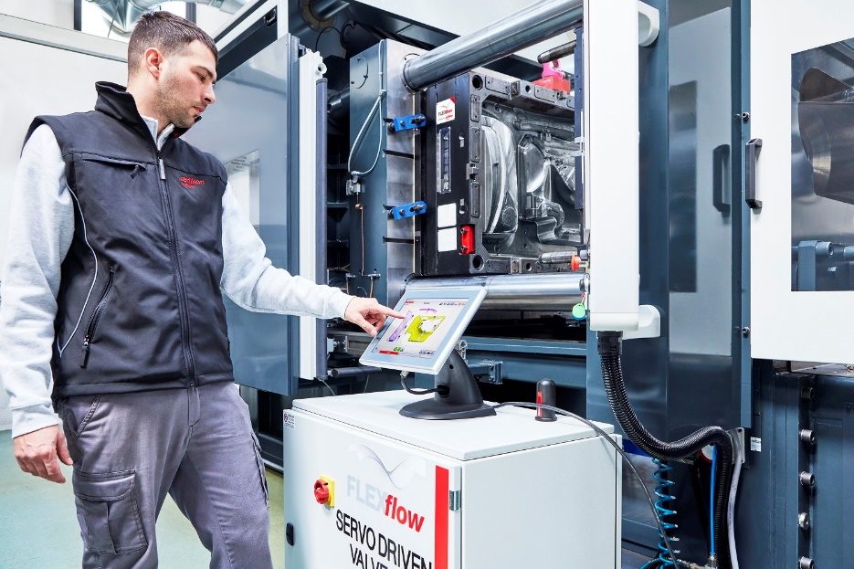
L’aggiornamento della Human-Machine Interface (HMI 4.0) per la Centralina della tecnologia FLEXflow permette di visualizzare un archivio di tutte le schede stampo, che consente di selezionare un dato esistente o definire delle nuove ricette © Oerlikon HRSflow
I testi e le immagini relative a questo comunicato stampa sono disponibili per il download al sito: https://www.konsens.de/hrsflow

